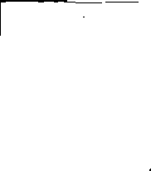

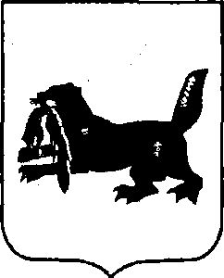i

1

ПРАВИТЕЛЬСТВО ИРКУТСКОЙ ОБЛАСТИ

**ПОСТАНОВЛЕНИЕ**

21 марта 2022 года № 205-пп

Иркутск

**О внесении изменений в постановление Правительства Иркутской области от 4 октября 2021 года № 712-пп**

В соответствии с Законом Иркутской области от 7 июня 2021 года No 38-03 «Об обеспечении бесплатным питанием обучающихся общеобразовательных· организаций в Иркутской области», руководствуясь частью 4 статьи 66, статьей 67 Устава Иркутской области, Правительство Иркутской области

ПО СТ АН О В ЛЯ Е Т:

1. Внести в постановление Правительства Иркутской области от 4 октября 2021 года No 712-пп «Об установлении расчетной стоимости бесплатного питания отдельных категорий обучающихся общеобразовательных организаций в Иркутской области и признании утратившими силу отдельных постановлений Правительства Иркутской области» следующие изменения:
2. в пункте 2:

в подпункте 1 слова «79 рублей» заменить словами «84 рубля», слова «91 рубль» заменить словами «98 рублей»;

в подпункте 2 слова «72 рубля» заменить словами «78 рублей», слова «83 рубля» заменить словами «91 рубль»;

1. в пункте 3:

в подпункте 1 слова «132 рубля» заменить словами «147 рублей», слова «153 рубля» заменить словами «167 рублей»;

в подпункте 2 слова «121 рубль» заменить словами «137 рублей», цифры «139» заменить цифрами «156»;

1. в пункте 4:

в подпункте 1 цифры «250», «290» заменить соответственно цифрами

«279», «328»;

в подпункте 2 цифры «230» заменить цифрами «260», слова «263 рубля» заменить словами «306 рублей».

1. Настоящее постановление подлежит официальному опубликованию

в сетевом издании «Официальный интернет-портал правовой информации Иркутской области» (ogirk.ru), а также на «Официальном интернет-портале правовой информации» (www.pravo.gov.ru).

----------- -

2

1. Настоящее постановление вступает в силу с 1 апреля 2022 года.

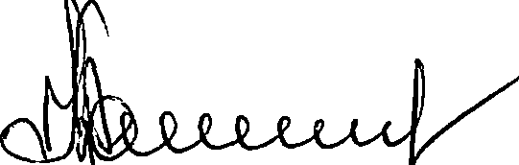Первый заместитель Губернатора Иркутской области - Председатель П-равительства Иркутской области

(

К.Б. Зайцев